Règles du Croquet sur le billard

Il faut fabriquer des arceaux de 12 cm en largeur et de 12 cm en hauteur. Pacy les a faits avec du fer à béton et des bouchons pour ne pas abimer le tapis, et peint en blanc pour faire joli.
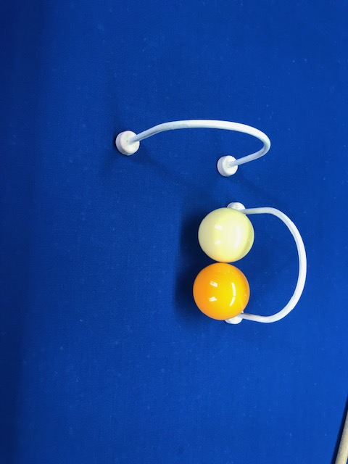
Ensuite il faut un certain nombre d’arceaux pour faire un parcours.
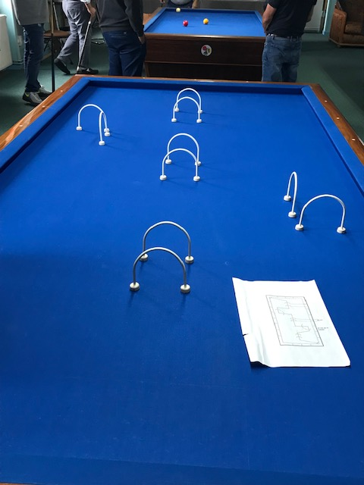

Voici le plan du Club de Pacy, mais vous pouvez inventer plein de parcours…
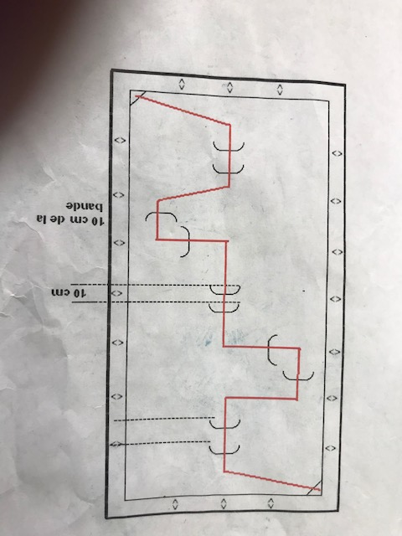

Le but du jeu est de faire le parcours en passant la bille sous les arceaux avec sa queue en moins de coup possible si l'on vient à faire tomber un arceau on a 1 coup de pénalité et l'on doit revenir positionner sa bille à l’endroit d'où avait été joué la bille.

